大數據分析與資料探勘-第一次作業

繳交日期: 2021/3/15

使用Python程式進行分析並回答以下所有問題。請直接在word檔中每個問題的下面，貼上python程式與執行結果，最後將檔案上傳到MOODLE，包含此word檔及python程式檔(供佐證用)。兩個檔案，麻煩請壓縮成一個檔在上傳，檔名請命名為Homework1_姓名.zip (如：Homework1_黃韻勳.zip)，另程式碼中請詳細標明對應的題數(如：#題數)，若看不懂的話，一律不給分。上傳期限為3/15晚上11點30分前，超過繳交期限就無法上傳。

1. 請用手動建立一個DataFrame如下表，並加以顯示。

|  |  |  |  |  |  |
| --- | --- | --- | --- | --- | --- |
|  | 國文成績 | 英文成績 | 數學成績 | 自然成績 | 社會成績 |
| 李國發 | 65 | 72 | 78 | 93 | 56 |
| 吳俊諺 | 90 | 92 | 91 | 83 | 70 |
| 蔡俊毅 | 81 | 53 | 76 | 94 | 94 |
| 姚鈺迪 | 79 | 85 | 47 | 88 | 80 |
| 袁劭彥 | 70 | 61 | 32 | 70 | 88 |
| 蔡登意 | 88 | 82 | 99 | 68 | 79 |
| 吳景翔 | 91 | 76 | 87 | 51 | 67 |
| 邱孝信 | 55 | 64 | 62 | 78 | 52 |
| 陳明輝 | 40 | 46 | 55 | 60 | 71 |

1. 請列出英文科成績80分以上的學生，其全部科目的成績

1. 請以values屬性，列出第4位學生(姚鈺迪)的數學成績(印出成績即可，不需要姓名)

1. 一張含有 文字 的圖片

   自動產生的描述請以.loc[]語法列出吳俊諺、袁劭彥及陳明輝的國文與社會成績
2. 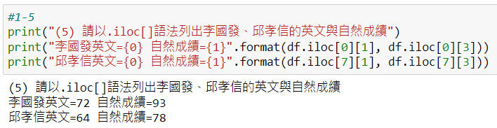請以.iloc[]語法列出李國發、邱孝信的英文與自然成績
3. 一張含有 桌 的圖片

   自動產生的描述請以.iloc[]語法列出蔡俊毅到最後一位學生的數學至社會的成績
4. 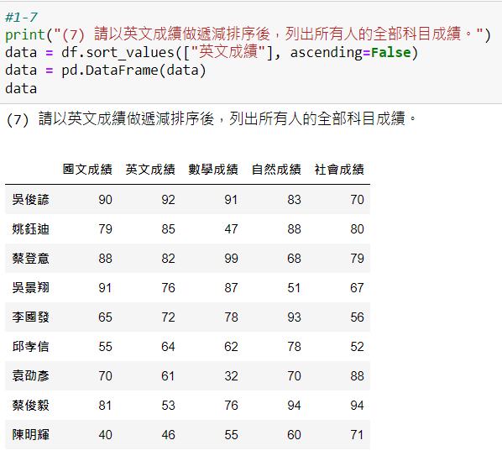請以英文成績做遞減排序後，列出所有人的全部科目成績。
5. 請計算每一科的平均分數

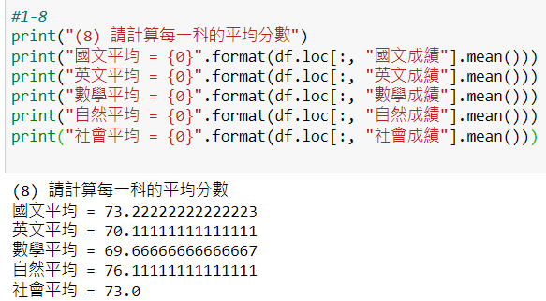

2.

1. 一張含有 文字 的圖片

   自動產生的描述鐵達尼號(titanic)為資料學習中常被使用的資料庫，請匯入titanic資料檔至DataFrame，並加以顯示。各欄位代表的意義，分別簡述如下：Survived (0 = No; 1 = Yes)、Pclass - Passenger Class (1 = 1st; 2 = 2nd; 3 = 3rd)、Names、Sex、Age、SibSp - Number of Siblings/Spouses Aboard、Parch - Number of Parents/Children Aboard、Ticket - Ticket Number、Fare - Passenger Fare、Cabin、Embarked - Port of Embarkation (C = Cherbourg; Q = Queenstown; S = Southampton)
2. 一張含有 文字 的圖片

   自動產生的描述存活(Survived)的欄位中，0表示最後沒有存活，1表示最後存活下來，請計算此資料中，旅客的存活比率。
3. 一張含有 文字 的圖片

   自動產生的描述請計算出每個欄位分別有多少個空缺值
4. 一張含有 文字 的圖片

   自動產生的描述假如空缺值超過兩百個，則視為資料不足的程度非常嚴重，因此請刪除空缺值超過兩百個的欄位，並重新顯示新的資料表。
5. 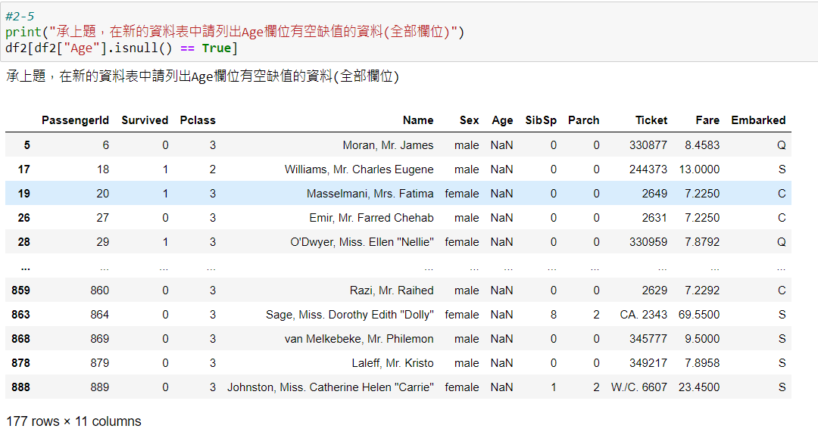承上題，在新的資料表中請列出Age欄位有空缺值的資料(全部欄位)
6. 一張含有 文字 的圖片

   自動產生的描述請將Age欄位有空缺值的資料用「中位數」填補，並秀出填補後的DataFrame

1. 一張含有 文字 的圖片

   自動產生的描述承上題，請繼續將Embarked欄位有空缺值之資料用「眾數」填補，並秀出填補Age與Embarked欄位後的DataFrame

1. 一張含有 文字 的圖片

   自動產生的描述請以填補Age與Embarked欄位後的DataFrame，計算male(男生)和female(女生)的平均年齡，並加以顯示
2. 承上題，請列出男生和女生中的最年長及最年輕的年齡，並加以顯示

3.

1. 一張含有 桌 的圖片

   自動產生的描述請匯入Automobile_data資料檔至DataFrame，並加以顯示
2. 一張含有 桌 的圖片

   自動產生的描述請秀出最前面五筆資料與最後面五筆資料
3. 一張含有 文字 的圖片

   自動產生的描述請找出此資料中最便宜的車子，並顯示出該筆資料的所有數值
4. 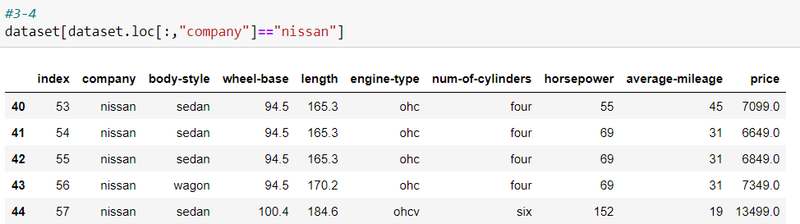請找出nissan公司所製造的汽車資料，並加以顯示
5. 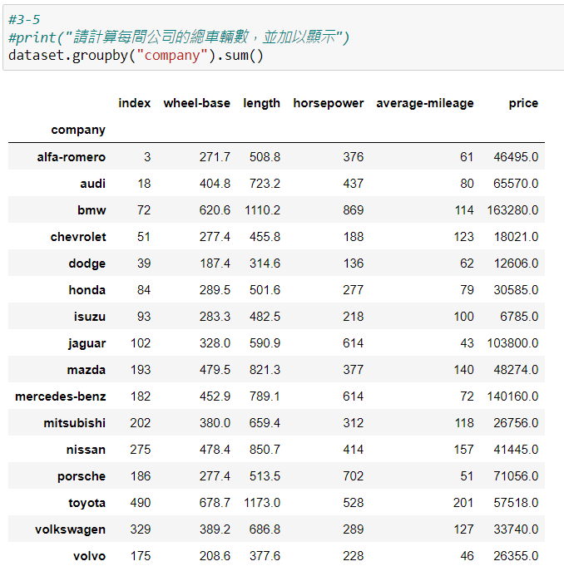請計算每間公司的總車輛數，並加以顯示
6. 一張含有 文字 的圖片

   自動產生的描述請顯示出每間公司所製造的車子之行駛哩數(average-mileage)的平均值，只需顯示公司名稱與平均值。
7. 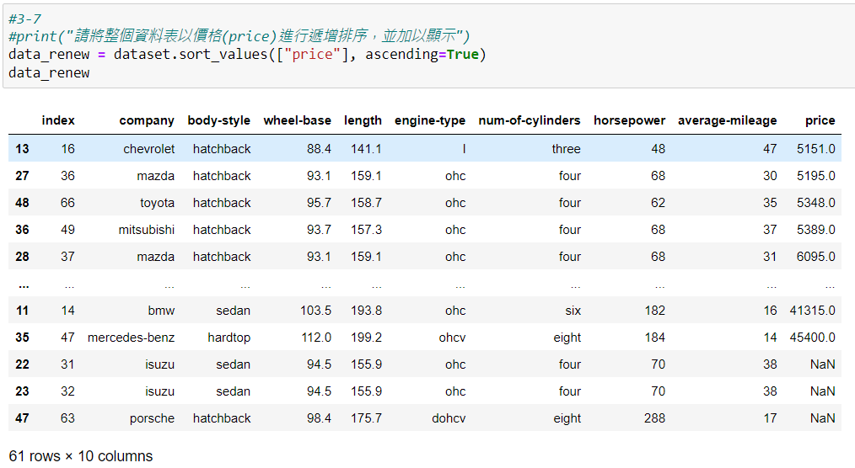請將整個資料表以價格(price)進行遞增排序，並加以顯示

Note：有些問題中有多項要求，請一一滿足，若僅完成一部分，則僅會得到部分分數。